СОВЕТ

МОСКАЛЕНСКОГО МУНИЦИПАЛЬНОГО РАЙОНА

ОМСКОЙ ОБЛАСТИ

РЕШЕНИЕ

21.12.2016 № 88

Об утверждении дополнительного соглашения к соглашению между органами местного самоуправления Москаленского муниципального района Омской области и Краснознаменского сельского поселения Москаленского муниципального района Омской области о передаче осуществления части своих полномочий

На основании Федерального закона от 6 октября 2003 года № 131-ФЗ «Об общих принципах организации местного самоуправления в Российской Федерации», руководствуясь Уставом Москаленского муниципального района Омской области, Совет Москаленского муниципального района Омской области РЕШИЛ:

1. Утвердить дополнительное соглашение к соглашению между органами местного самоуправления Москаленского муниципального района Омской области и Краснознаменского сельского поселения Москаленского муниципального района Омской области о передаче осуществления части своих полномочий (приложение к решению Совета Москаленского муниципального района от 27.04.2016 №27) согласно приложению к настоящему решению.

2. Опубликовать настоящее решение в источниках официального опубликования.

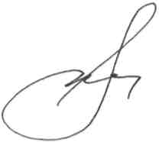
3. Контроль за исполнением настоящего решение возложить на комиссию по вопросам жилищно-коммунального хозяйства и строительства (Мурзакаев И.С.).

Глава Москаленского

муниципального района А.Я. Гейнц

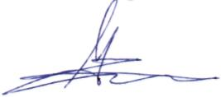
Председатель Совета
Москаленского муниципального района М.М.Федоренко

